**בניית מערכות מבוססות** WEB

**פרויקט אישי חלק א'- שי לוי ואריאל אוביץ**

1. **אפליקציה שנודעה לחבר משתמש לעולם הבירה. נועדה להמליץ למשתמש על בירה שהוא עשוי לאהוב על ידי איסוף של מספר פרמטרים ממנו אשר נוגעים לעולם הבירות ובנוסף מספקת לו מבשלת בירה פתוחה שקרובה אליו, בה הוא יוכל ליהנות מאותה בירה. השימוש באפליקציה יהיה לכל משתמש, ללא הרשמה. בנקודת זמן שבה הוא רוצה לשתות בירה, יכניס פרטים ויקבל את ההמלצות הרלוונטיות.**
2. **דרישות** UX:
3. **היוזר שלנו הוא כל בן אדם שרוצה לשתות בירה טובה במבשלת בירה בארץ ולא מספיק מכיר טוב את עולם הבירה והמבשלות בארץ.**
4. **היוזר לא מספיק מכיר את עולם הבירות, לא יודע איזה בירה הוא יכול לאהוב ולא מספיק מכיר איפה בארץ הוא יכול לשתות בירות.**
5. **האפליקציה תספק למשתמש אופציות של בירות המתאימות למשתמש על פי שאלות שנשאל לפני ובנוסף גם תתן לו את מבשלת הבירה הקרובה אליו שפתוחה באותו הזמן (היא תוצג על דקורה על מפה).**
6. **התוכן הנדרש הוא מאגר של סוגי בירות עם מאפיינים שלהם (פירותי/לא פירותי, בהירה/כהה, אחוז אלכוהול, איפה מיוצר) ומאגר מבשלות בירה בנקודות שונות בארץ, כתובת שלהן, קואורדינטות על המפה (למימוש פונקציונליות משמעותית של GEO LOCATION) ושעות פתיחת המבשלות.**
7. **מבנה נתונים רלציוני (טבלאי) שיוכל לקשר בין בירות לפרטים שהמשתמש הזין. הנתונים שידרשו בעבור כל בירה, זאת אומרת השדות בטבלה – מספר סידורי, שם הבירה, אחוז אלכוהול, צבע (כהה/ בהירה),טעם (פירותי/ לא פירותי), מקור ייצור (ישראלי/גרמני/אוסטרי/וכו'). כמו כן מאגר של תמונות המוצלבות עם כל בירה ממבנה הנתונים, המוצלבות על ידי מספר סידורי אותן נציג בעת המלצה למשתמש.**

**בנוסף יידרש מבנה נתונים רלציוני נוסף של מבשלות, עם נתונים (שדות) של שם המבשלה, שעות פתיחה, כתובת (במילים), טלפון העסק, ומיקום (קואורדינטות, גם רוחב וגם אורך) וזאת על מנת להצליב בין מיקום נוכחי של המשתמש למבשלת בירה פתוחה ברדיוס מסוים (על בסיס טכניקת** GEOLOCATION).

**כמו כן, אנו עוד לא מכירים לעומק את שימוש הנתונים הממולאים בשאלון/סקר פרמטרים של הבירה, אך אנו מניחים כי נצטרך בסיס נתונים כלשהו שיקבל וישמור את הפרטים שהכניס המשתמש.**

1. **ספציפיקציות** UI:
2. **הרושם שהאפליקציה מבקשת להשאיר על היוזר הוא חוויה מעולם הבירה, תחושה של שחרור, קלילות וכיף עם מיקוד ומקצוענות .נתמוך בכך בעיקר באמצעות השפה והכתיבה בה נשתמש, הצבעים, התמונות והנוחות והקלילות בקבלת המלצה.**

1. **אמצעים גרפים:**

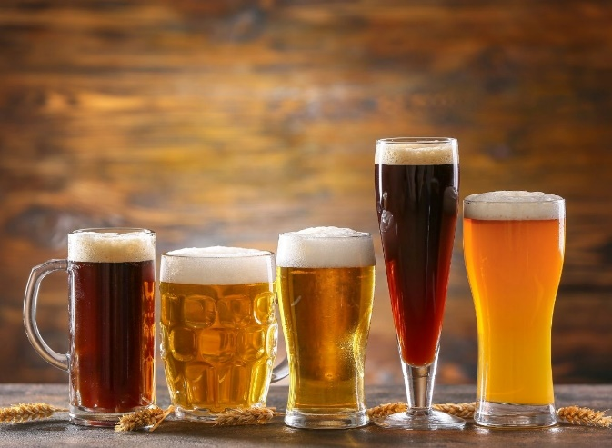



 פונטים:

Suez one

Calibri

1. באתר שלנו יהיו שלושה עמודים. עמוד כניסה המציג אודות, שם של האתר, אמצעי גרפי שמשרה אווירה מושכת וכפתור התחלה (מכיוון שאין לנו באתר USER, אלא מדובר באתר הנותן שירות בכל פעם בעבור משתמש הנכנס אליו, אין הכנסת פרטים אישיים של המשתמש והרשמה). בעמוד השני ימלא המשתמש את הפרטים באמצעות טופס. בעמוד השלישי יקבל את ההמלצות של האתר בנוגע לבירה ולמבשלה, מלווה בתמונה ומפה.

